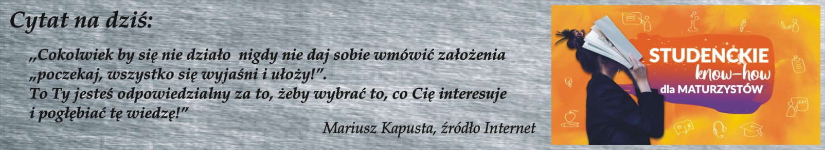

Studenckie know-how dla maturzystów FB LIVE

Zachęcam tegorocznych maturzystów, uczniów III klasy technikum oraz II liceum do udziału
w spotkaniach on-line ze studentkami i studentami - wolontariuszami PROJEKTORa, którzy
o studiowaniu wiedzą prawdopodobnie wszystko.
“Studenckie know-how dla maturzystów” to cykl live'ów na Facebooku ze studentkami
i studentami, podczas których zyskacie praktyczne informacje z pierwszej ręki o uczelniach, kierunkach studiów, ciekawych miejscach i możliwościach oferowanych w miastach akademickich w całej Polsce.

- Będziecie mogli zadawać studentkom/studentom pytania, które pomogą rozwiać wątpliwości odnośnie studiów. Tych informacji nie znajdziecie w Internecie ani
w informatorach.

- Jeśli macie wątpliwości jaką uczelnię wybrać, jaki kierunek będzie najlepszy,
czy wymarzony kierunek lub uczelnia spełnią oczekiwania-porozmawiajcie ze studentami, którzy sprawdzili to na własnej skórze. Dzięki temu wybór studiów może być łatwiejszy i trafny.

- Informacje:

- Gdzie?
On-line, live’y w zamkniętej grupie na Facebooku: https://bit.ly/grupa_live

- Kiedy?
W środy i piątki - od 15 maja do 26 czerwca 2020.
terminy majowe: 15, 20, 22 , 27, 29
terminy czerwcowe: 3, 5, 10,12,17,19,24,26

Informacje o tym, kiedy będzie live dotyczący interesującego Cię kierunku/uczelni będą publikowane na bieżąco na tym wydarzeniu – gdzie zostanie podana godzina spotkania, kierunek, uczelnie i miasto.

Więcej informacji dot. akcji znajdziecie na stronie Programu
PROJEKTOR: https://projektor.org.pl/knowhowdlamaturzystow_live_fb/

PROJEKTOR- to program społeczny realizowany przez Fundację Edukacyjną Przedsiębiorczości. Autorem i Fundatorem jest Polsko-Amerykańska Fundacja Wolności.

Prywatnie miałam okazję współpracować ze studentami prawa Uniwersytetu Rzeszowskiego zrzeszonymi w programie PROJEKTOR-wolontariat studencki w latach 2012-2017
w ramach Projektu - Kampanii Edukacyjnej „Świadomy Swoich Praw”, której organizatorem była Fundacja Generator Inspiracji oraz Podkarpackie Centrum Edukacji Prawnej.

Magdalena Gajerska-Kozak

